**溯源求新 深掘教材数学文化**

----以“万以内数的认识”单元为例

[摘要]在深化中小学课程改革过程中,发掘教材中所蕴含的数学文化不断被提出，因此，精准解析教材中已有的数学文化尤为重要，文章以青岛版小学数学二年级下“万以内数的认识”这一单元为例，从数学文化类型、运用水平、功能作用解析教材中数学文化，并提出修改建议。

[关键词]数学文化类型；文化运用水平；文化功能

《义务教育数学课程标准》（2011版）在“前言”中指出“数学是人类文化的重要组成部分，数学素养是现代社会每一个公民应该具备的基本素养。”并强调“数学是人类的一种文化，它的内容、思想、方法和语言是现代文明的重要组成部分”。 并进一步在“教材编写建议”中明确提出：“数学文化作为教材的组成部分，应渗透在整套教材中。

纵观数学文化的研究与发展，数学文化是由数学知识、数学精神、数学思想方法、 数学思维意识、数学事件等组成。教材中的数学文化能充分激发学生数学学习的兴趣，使学生掌握必备的“基础知识”，形成相应的“基本技能”，领悟数学的“基本思想方法”，积累“基本活动经验”，培养学生理性的思维、眼界、格局，从而提升学生的综合数学素养。

因此，我以青岛版小学数学教材二年级下册第二单元《万以内数的认识》为例，尝试对教材中渗透的数学文化进行分析解读，主要从数学文化类型、数学文化运用水平、数学文化的功能三个维度进行分析，解析教材是如何体现数学文化、包含数学文化以及如何运用数学文化的。

**一、《万以内数的认识》单元数学文化的类型分析**

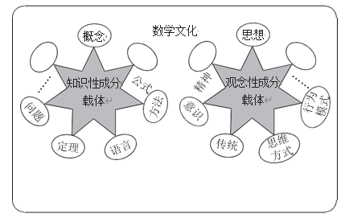张奠宙教授指出：“数学文化由知识性成分（即显性文化）和观念性成分（即隐性文化）构成。”知识性成分是数学文化的载体， 观念性成分是数学文化的核心（如下图）。而两者当中，观念性成分比知识性成分占据着更为重要的位置，也是数学文化价值的集中体现。

汪晓勤等将数学文化划分类型分为：数学史、数学与现实生活、数学与科技、数学与人文艺术四个方面，现按照这四种划分对《万以内数的认识》这一单元进行分析。

1.对“数学史”的理解及教材补充建议

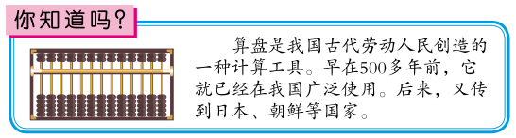（1）数学史内容分析。数学文化内容中的数学史部分可以分为显性数学史和隐性数学史两部分。显性数学史包括数学家肖像、生平介绍以及数学史事件、概念、公式、定理的历史、历史名题等内容。而隐性的数学史包括根据数学史改编或基于历史材料编制的数学问题以及借鉴、重构、历史顺序的概念发生发展过程。

根据上述描述，在本单元教材中关于数学史的内容比较少，只出现1次，属于显性数学史。如 信息窗1中介绍了算盘的相关知识。

数学史改进建议：增加“数的产生”知识，数的产生是人类从直观思维走向抽象思维的重要标志。从“石头计数”“结绳计数”和“刻痕计数”——罗马数字计数——中国古代的算筹计数——沿用至今的阿拉伯数字计数，经历了一个漫长的过程。

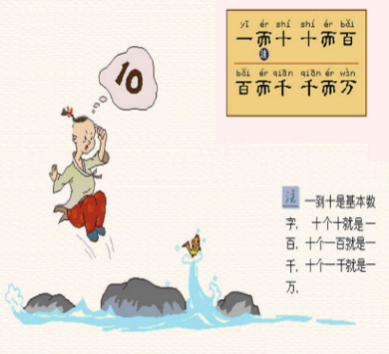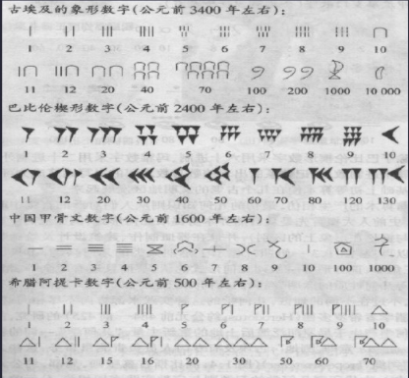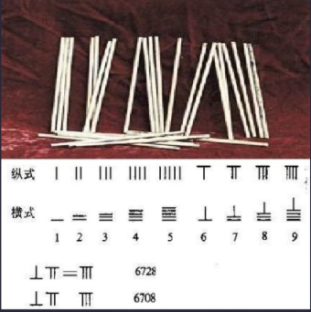 据《孙子算经》记载，算筹记数法则是：凡算之法，先识其位，一纵十横，百立千僵，千十相望，万百相当。表示多位数时，个位用纵式，十位用横式，百位用纵式，千位用横式，以此类推，遇零则置空当需要记录较大数量时，就产生了我们今天学习的《万以内数的认识》的数学知识。早在我国古代宋朝《三字经》中就阐述了大数的进制规律：一而十、十而百，百而千、千而万。

通过补充的史料不仅能够传承数学文化，丰富和完善了课堂内容，还能够激发学生的学习兴趣，增强学生对本节课知识的理解和掌握。

（2）“数学与现实生活”内容分析

“数学与现实生活”是指个人生活、学校生活、公共生活、经济生产、常识等所涉及的教学内容。

本单元以“数学与现实生活”为载体渗透的数学文化内容非常多，体现了数学作为基础学科的地位，以及在实际生活中的应用价值。“数学与现实生活”的内容共出现了12项，具体呈现如下：

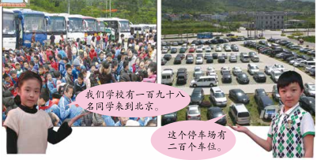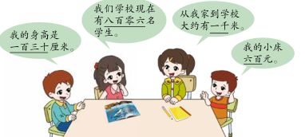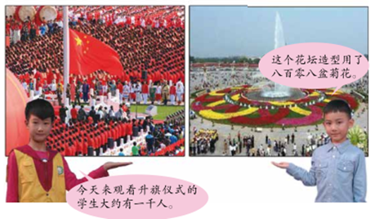 这两个信息窗的情境图，创设了停车场、花坛和升旗仪式的学校生活，使学生感受到数学就在身边，激发学生提出一百九十八、一千有多大的问题，引出学习研究千以内数的认识。

再例如17页自主练习第七题，通过写作大数，是学生感受学习大数的必要性，以及数学的简洁美。

丰富多彩的内容、形式多样的呈现，增加了知识的多样性和趣味性，把知识的掌握与现实生活联系起来，有利于激发学生学习的兴趣，加强学生的理解和掌握。

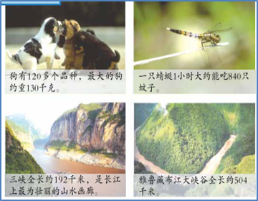（3）“数学与科技”内容分析及建议

“数学与科技”内容分析,根据科学技术研究的对象类型进行分类，将其分为四类：生物科学、地球科学、物质科学、高新技术。本单元中数学与科技的内容共计3项。

其中教材18页的课外实践：介绍的为生物、地球科学，扩大学生的知识面，渗透学生对祖国山川的热爱。教材34页 “ 我学会了什么”介绍的“孔孟之乡”为地球科学方面，加强了学生的家乡自豪感。

本单元与物质科学、高新技术相联系的内容是缺失的，通过查阅资料发现，高新技术与物质科学不缺乏与大数密切联系的部分。

例如风就是一种潜力很大的新能源，人们也许还记得，18世纪初，横扫英法两国的一次狂暴大风，吹毁了400座磨坊、800座房屋、100多座教堂、400多条帆船，并有数千人受到伤害，250000株大树连根拔起。仅就拔树一事而论，风在数秒钟内就发出了1000万马力(即750万千瓦)的功率!有人估计过，地球上可用来发电的风力资源约有100亿千瓦，几乎是全世界[水力发电](https://baike.baidu.com/item/%E6%B0%B4%E5%8A%9B%E5%8F%91%E7%94%B5)量的10倍。风力资源这些材料潜移默化的引发了学生探究前沿科学的欲望，开阔了学生的眼界。况且高新技术的发展日新月异，为了防止数学与前沿科学脱节，在编写教材时，应该加强数学与高新技术、物质科学的联系。

（4）“数学与人文艺术”内容分析

“数学与人文艺术”内容根据艺术形式的不同，分为四类：人文、美术、音乐和建筑。

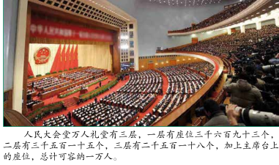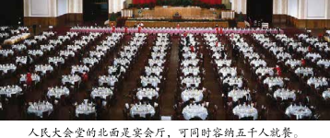例如教材19页窗2介绍人民大会堂，23页小资料介绍埃菲尔铁塔

人民大会堂情境图的引入使学生感受到万以内数学习的必要性，初步感知一万有多少，并且还增强了学生对祖国的热爱。可以适当在自主练习、聪明小屋增加与美术、体育相结合的人文知识，贴合学生的实际。例如增加体育方面的人文知识：体育中跑步分为短跑、中长跑、长跑。短跑一般包括：50米跑、60米跑、100米跑、200米跑，400米跑，4×100米接力跑等几项。中长跑：男、女800米和1500米；长跑：男、女5000米和10000米，另外还有男女马拉松及3000米障碍赛。

教材中数学文化的呈现形式稍显单调，趣味性不足，特别是对于低年级学生，可以适当减少文字，增加图片。通过卡通人物讲述数学史的小故事、或数学小游戏来激发学生兴趣，增加内容的趣味性和实用性。

**二、数学文化在教材中的运用水平**

对于数学文化在教材中运用水平的分析，我采用王建磐教授等提出的框架结构进行分析，将数学史在教材中的运用水平分为点缀式、附加式、复制式、顺应式四类。将其余类型的数学文化运用水平分为外在型、可分离型和不可分离型三类。

1.数学史的运用水平

本单元呈现的数学史出现在教材第18页“你知道吗”中，介绍我国古代5000多年前就发明了用算盘来记录、计算数字。采用的方式可以是附加式，学生通过阅读这段文字，开阔了眼界，激发了学习兴趣，加深了对我国古代人民智慧的崇尚之情。

2.其余类型的数学文化运用水平

根据数学文化内容与数学知识之间的关联度，可将数学文化（数学史除外）的运用水平进行划分为两大类三小类：外在型和内在型，（内在型又可细分为可分离型和不可分离型）（见图）。

数学文化运用水平

外在型

内在型

不可分离型

可分离型

外在型是指仅仅介绍数学文化本身，不涉及数学知识，不需要运用数学知识解决问题。大部分出现在“生活中的数学”，“你知道了吗”等等。本单元并涉及1处。

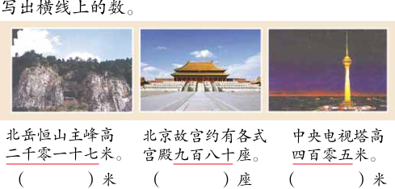可分离型是指数学文化用以掩饰数学问题，仅仅运用数学知识解决数学问题，文化与数学可以分离，如果去掉数学文化背景，也不会影响数学问题。例如教材22页自主练习第3题

不可分离型是指数学文化内容成为数学问题的有机组成部分，运用数学知识解决具体的文化问题两者不可分离。例如教材17页自主练习第9题，23页第5题。

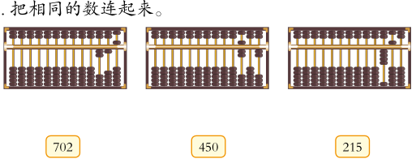这类内容需要数学知识与数学算盘文化的紧密结合，不能忽略文化单纯讲解数学知识， 会使学生在没有情境设置中无法了解这类生活常识，从而体现了数学与现实生活不可分离型的运用水平。

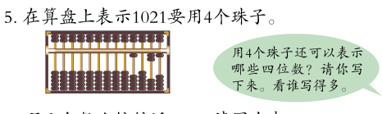教材中较多的是属于可分离型，可见，教材虽然关注了数学文化与数学知识的关联。但为了进一步提高数学文化内容的运用水平，可充分挖掘与筛选更多的文化素材，以更加自然的方式融入到数学中,成为数学问题的有机组成部分，让学生真正体验到“数学本质上就是一种文化”。

总之，本单元的教材中各种数学文化类型虽有不均衡，但功能是比较丰富的。我们要进一步提高数学文化内容的运用水平，充分挖掘教材中的文化素材，找到数学文化在教材中的功能。

**三、数学文化在数学教材中的功能**

（1）数学文化的教育功能

任何一门学科都有它的教育功能，数学文化观下数学的教育功能除了教会学生掌握数学知识外，还通过数学文化对学生的非智力因素进行培养，这不同于理论灌输，更不是对知识贴标签，而是挖掘数学知识的思想内涵，将教育的内容渗透到知识的学习过程中，让学生受到数学文化的熏陶，从而提高学生的数学素养。

数学文化中富含有教育意义的内容，其蕴含的理性精神能够激发学生研究探索的热情，帮助学生提高思维能力，养成理性思考、深入探索的良好习惯。人文精神能帮助学生养成正确的价值观、世界观，带来为人处世的启发。在《万以内数的认识》这一单元中，学生不仅能够认识万以内数，会读会写会应用，还能够学到数字的历史发展、进制规律、认识到大数与日常生活、科学技术的密切联系，学会如何大数估计，取近似值等，还能欣赏到优秀的人文故事，了解世界各地的奇闻异事，所学的知识也更有立体感、层次感，不再是孤零零的数字与符号。

（2）数学文化的美育功能

数学不仅能够顾使人聪明，而且还能陶冶人的性情，使人高尚。哲学家罗素指出：“数学，如果正确的看，不但拥有真理，而且也拥有至高的美”。由于数学的独特美感，使学生在数学美学中，体会到数学的魅力不仅在于形式简洁、和谐优美，更在于严密的结构、严谨的逻辑推理。数学美学的强烈感染力，促使学生喜欢数学、研究数学，更激发了学生无尽的探索数学。

总之，数学文化是博大精深的，数学文化的功能也是包罗万象的，数学教学中要重视蕴含于数学之中的文化观念，弘扬数学的文化功能，全面提升学生的文化素养。

参考文献：

[1]徐梦迪.单元备课：实现理想教育育人文化有效途径——以《万以内数的认识》为例

[2]夏永立.让优秀传统文化在数学课中“复活”——以“万以内数的认识的练习”教学新尝试

[3]巴德霞.小学数学课堂中渗透数学文化的教学实践

[4]胡余芳.回溯数学之源浸润数学文化——以“10000 以内数的认识”一课为例

[5]荣继红.陈克东.数学文化及其教育功能

[6]沈春辉 柳笛 汪晓勤，《文化视角下“中新美法”四国高中数学教材中 “简单几何体”的研究 》

李绯 青岛市即墨区德馨小学 硕士研究生 电子邮箱：[123124325@qq.com](mailto:123124325@qq.com) 电话：15866802193 地址：山东省青岛市即墨区文峰路888号